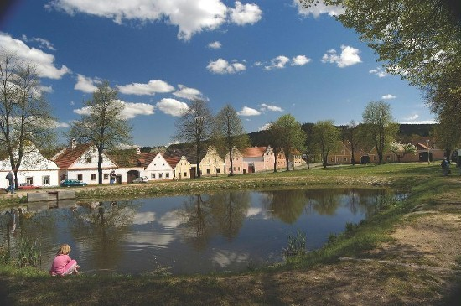

## Holašovice

Obec je zmiňována od poloviny 13. století. Dispoziční řešení její návsi napovídá, že byla založena tzv. na zelené louce jako součást kolonizačních snah v jihočeském pohraničí. První polovina 16. století znamenala pro místní obyvatele doslova pohromu. Díky moru tehdy vymřelo bezmála veškeré původní české obyvatelstvo. Obec ale byla téměř okamžitě osídlena německými osadníky. Podruhé do života Holašovic výrazně zasáhla druhá světová válka. Snahy místního německého obyvatelstva o připojení obce k Německu byly úspěšné. Obec se tak stala součástí říšského území, čímž došlo k nucenému vysídlení české menšiny do vnitrozemí. Po válce, v roce 1946, začal odsun, který postihl naprostou většinu holašovických obyvatel německé národnosti. Na uprázdněná stavení přišlo české obyvatelstvo z vnitrozemí. V poválečných letech se v obci mnoho nestavělo, spíše jen opravovalo a udržovalo. Proto mohl nejprve stát, a později také UNESCO, označit tento komplex vesnické architektury za unikátní.

## Holašovice - areál vesnice

Na Seznam světového kulturního dědictví UNESCO zapsány v roce 1998.  
Vesnice leží asi 16 km západně od Českých Budějovic. Na Seznam UNESCO byl zapsán téměř zcela dochovaný středověký systém obytných domů a sýpek. Ty jsou propojeny ohradními zdmi s brankami a klenutými vjezdy do prostoru návsi, což spolu s dochovaným štukovým dekorem (tzv. lidové nebo selské baroko) na většině průčelí dává celému sídlu neopakovatelnou atmosféru a výraz. Komplex uvedený v Seznamu čítá 23 památkově chráněných usedlostí s celkem 120 budovami. Najdeme zde nejen výstavné statky se špýchary, stodolami, maštalemi a výměnky, ale také kovárnu, hostinec a kapličku. Usedlosti jsou rozloženy po obvodu rozlehlé obdélníkové návsi (210x70 m). K unikátním patří například studny s dřevěnou pístovou pumpou nebo Selský dvůr č. p. 6, který je rodinným selským sídlem již od roku 1530.

## Možná nevíte, že…

Jak sám název vesnice napovídá, toto místo osídlili Holasici, jinak řečeno, poddaní jistého Holase, od kterého bylo později odvozeno také jméno Holašovice. Každoročně se tu předposlední víkend v červenci konají "Selské slavnosti". Tento typický staročeský jarmark přináší především ukázky více než 230 tradičních i netradičních řemesel z Čech, Moravy a Slovenska s bohatým doprovodným kulturním programem.

**Holašovice s necelými 140 obyvateli jsou převážně trvale obydleny, čímž tvoří jedinečné a živé společenství v prostředí vesnického sídla tak, jak bylo vytvářeno v druhé polovině 19. století.**

Použitý zdroj: Holašovice. 2013. Dostupné z: http://www.unesco-czech.cz/holasovice/predstaveni/